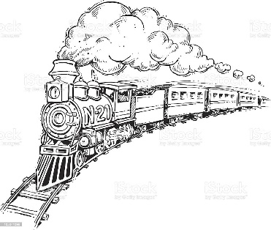
Pociąg do Doliny!

Zapraszam Was na wycieczkę do Doliny Baryczy, ale trochę nietypowo, bo do Milicza musicie dojechać pociągiem, a dalej zwiedzamy na pieszo.
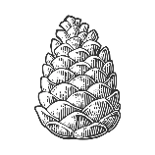
I właśnie na stacji PKP w Miliczu zaczyna się przygoda z Doliną Baryczy! Ze stacji kolejowej w Miliczu zapraszam na ok 2 km spacer do Ośrodka Edukacji Przyrodniczo-Leśnej „ Dom Drzewa” w Wałkowej, gdzie czekają na Was leśnicy z fantastyczką ofertą edukacyjną. Dom Drzewa to była wyłuszczarnia nasion drzew iglastych z szyszek.
Bardzo nowoczesny budynek edukacyjny, w który znajdują się również elementy historyczne, a mianowicie zabytkowy piec, który służył dawniej do wyłuszczania nasion. W Ośrodku zajęcia prowadzone są przez leśników, którzy chętnie przybliżą zagadnienia związane z lasem i przyrodą. Zabiorą Was także, na wycieczkę do lasu, gdzie wykonacie w bardzo fajne zadania, które utrwalą Wasze wiadomości. Po zakończeniu zajęć w Domu Drzewa po ok 3 godzinach, spacerkiem można przejść nad Milicki Zalew Rekreacyjny ok 2 km (sztuczny zbiornik wodny), gdzie można zjeść obiad, skorzystać z atrakcji miejsca czyli odpocząć na pobliskiej plaży, pobawić się na placu zbaw, bądź wcześniej zamówić przejażdżkę meleksem.
Zalew znajduje się w bezpośrednim sąsiedztwie Stacji PKP w Miliczu, dlatego prosto stamtąd udacie się o określonej godzinie, na peron i w drogę powrotną do swojej miejscowości.
To krótki opis spędzenia dnia w Dolinie Baryczy, ale uwierzcie mi, będzie bardzo ciekawie i intensywnie, a przede wszystkim zabierzecie ze sobą nie tylko miłe wspomnienia, ale pełen worek wiedzy i ciekawostek przyrodniczych, o który najprawdopodobniej nie wiedzieliście i stawiam za pewniak, że będziecie chcieli do nas wrócić
Źródło: doświadczenia własne
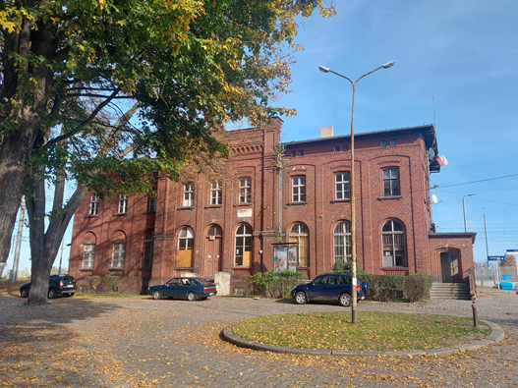PKP Milicz

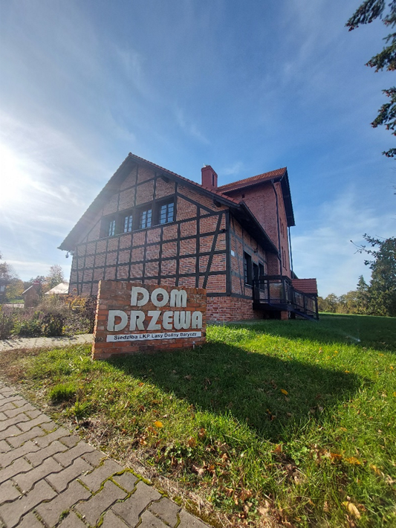 OEPL Dom Drzewa
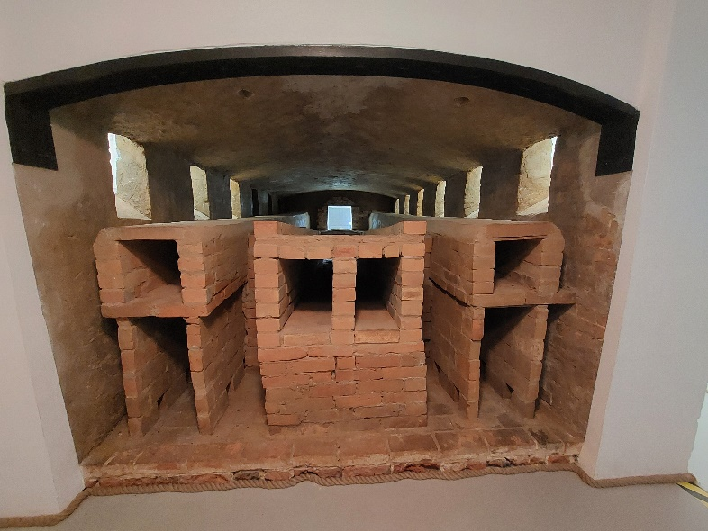

Zabytkowy piec w Domu Drzewa
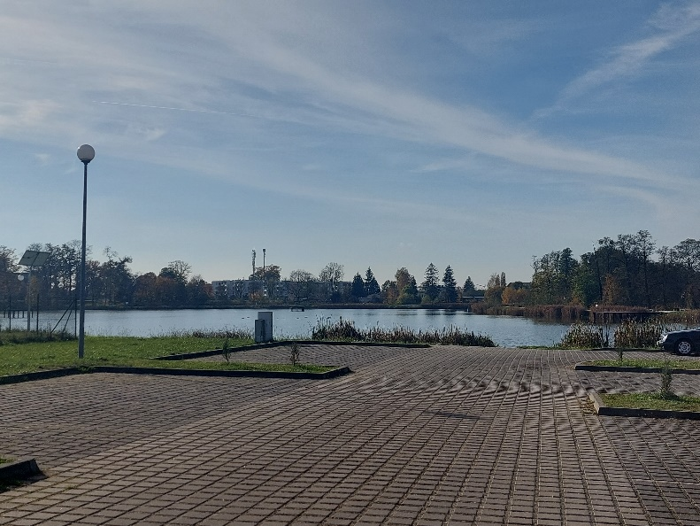
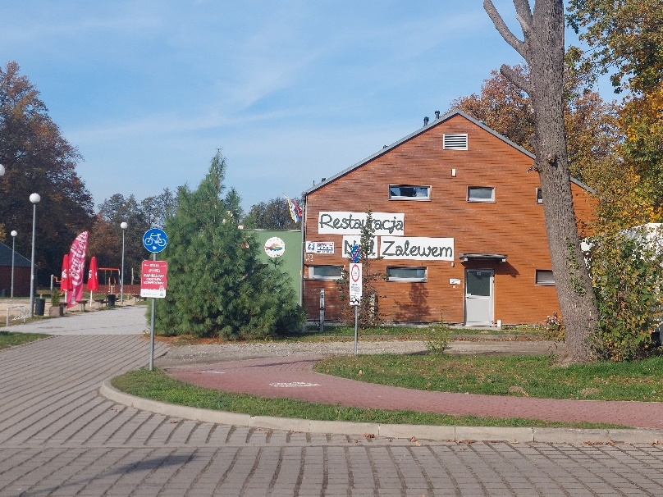 Restauracja nad Milickim zalewem

Zalew

